能源模块1——总览
我们详细计算了能源的使用数据，并制作成了表格
供给侧：

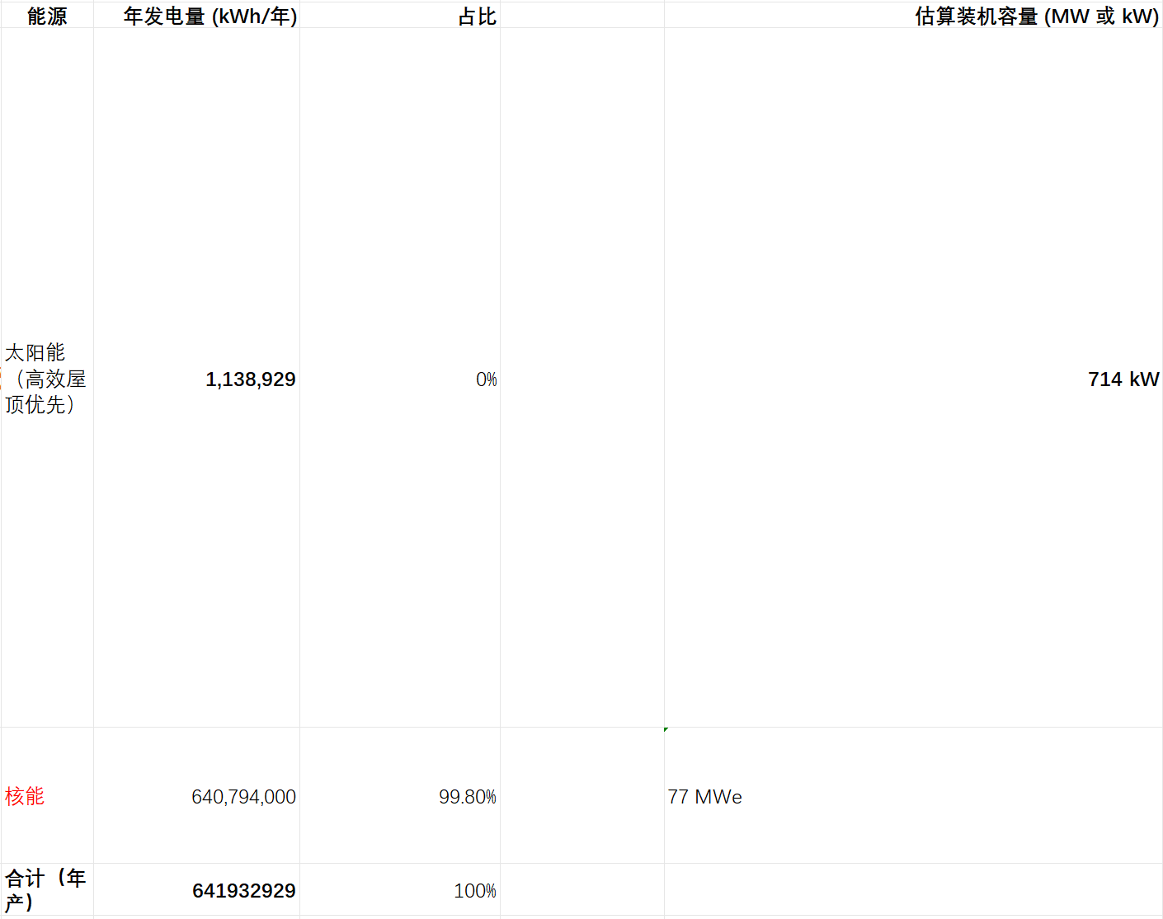
需求侧：

